广西机电设备招标有限公司关于柳州市妇幼保健院零星修缮服务项目 (LZZC2025-C2-990502-JDZB)竞争性磋商公告
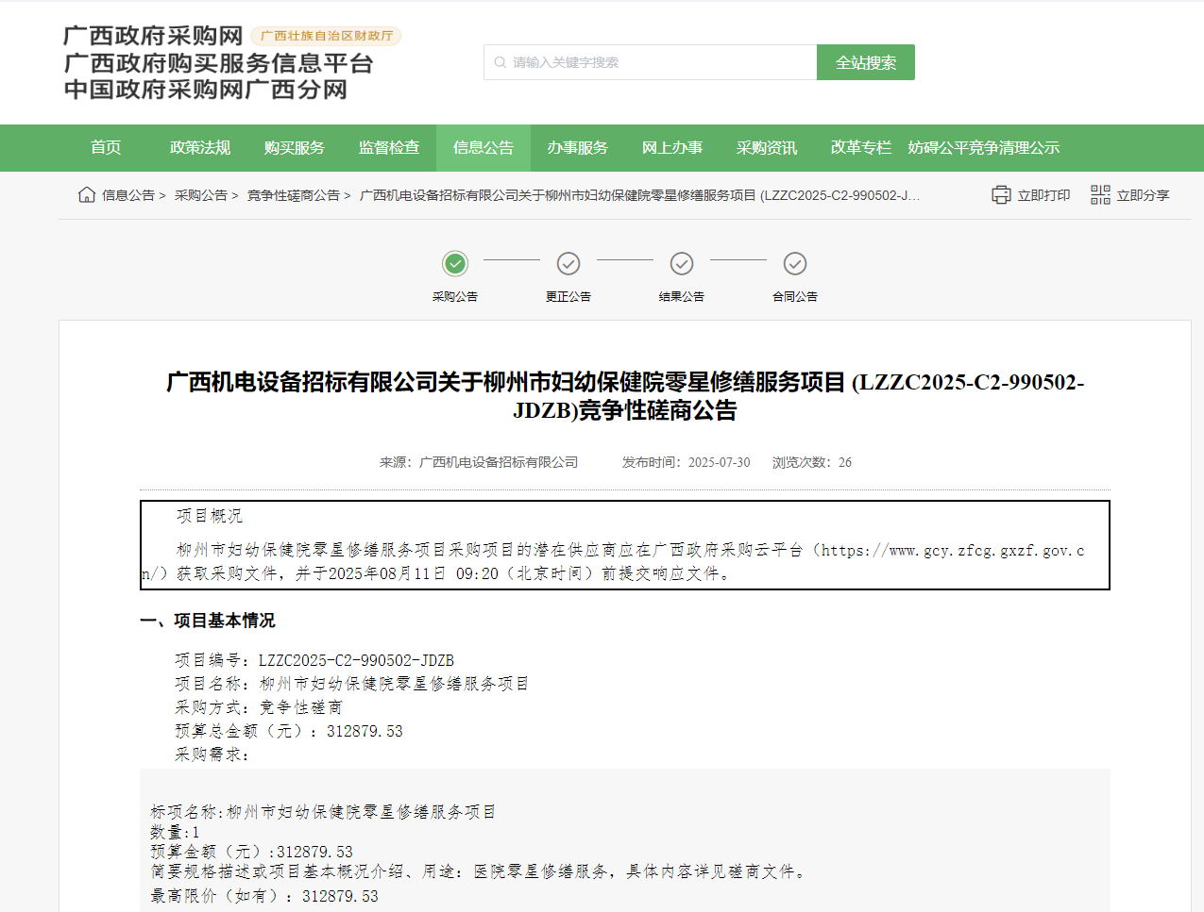
广西政府采购网链接：
http://www.ccgp-guangxi.gov.cn/site/detail?categoryCode=ZcyAnnouncement&parentId=66485&articleId=Mnrkg09nDcZjStMeCTY9Sg==
柳州市政府采购网链接：
http://zfcg.lzscz.liuzhou.gov.cn/site/detail?categoryCode=ZcyAnnouncement&parentId=138102&articleId=PogP7X18x+Xpyw2zSZKlkQ==&utm=site.site-PC-42138.1045-pc-wsg-mainSearchPage-front.2.2f506a406d1711f0809853bcfa849991
中国政府采购网链接：
http://www.ccgp.gov.cn/cggg/dfgg/jzxcs/202507/t20250730_25066229.htm

